v3.12.5-AI数据需求/曝光监测

一、背景
AI部门需要接收曝光点击明细，用于后续数据分析

二、目标
AI的账户，支持生成曝光监测，并接收曝光点击

三、需求清单
序号 | 版本 | 模块 | 需求 | 优先级
1 | V3.12.5 | 账户画像 | 判断是否AI账户 | P2
2 | V3.12.5 | 监测活动 | AI账户创建巨量活动时，支持生成曝光监测 | P2
3 | V3.12.5 | 数据 | 腾讯推送资产/数据 | P2
4 | V3.12.5 | 数据 | 历史游戏的回流数据迁移（遗留问题） | P3

四、需求详情

1.账户判断是否AI账户
- 判断逻辑：AI部门上传账户清单到oss，智投定时读取清单，在清单上的为AI账户
- 生效机制：1h同步一次

2.AI账户支持生成曝光监测
范围：APP-巨量广告
问号文案全局调整：1.APP生成点击监测链接，H5活动生成宏参数 2.AI部门使用的巨量账户，同时生成点击和曝光监测链接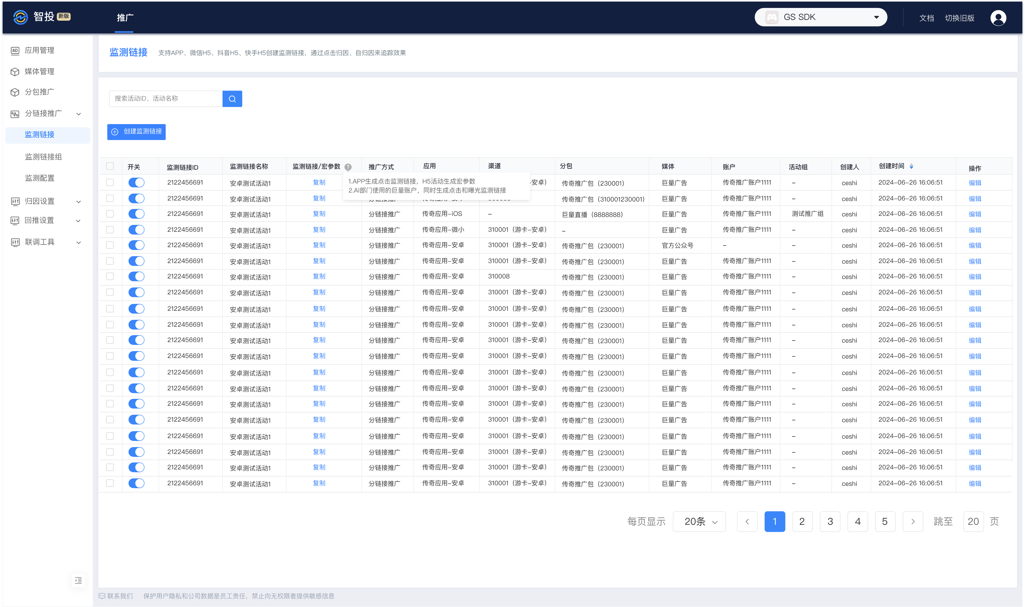
复制出的内容如下（仅AI账户支持，其他账户复制内容不变）：
点击监测
https://ad-collect.hzyoka.com/click/10100042?attr_campaign_id=1001950422&os_type=ANDROID&sub_platform=ANDROID&is_server=true&api_version=AND_5&promotion_type=LINKING&media_id=10019&media_code=TapTapAD&idfa={IDFA}&idfa_sum={IDFA_MD5}&caid={CAID}&androidid={ANID}&imei={IMEI}&oaid={OAID}&oaid_sum={OAID_MD5}&ts_s={TIME}&ip={IP}&ipv6={IPV6}&account_id={ORG_ID}&account_name={ORG_NAME}&game_name={GAME_NAME}&adset_id={ADSET_ID}&adset_name={ADSET_NAME}&creative_id={CREATIVE_ID}&download_type={CONVERSION_TYPE}&os={DEVICE}&brand={DEVICE_BRAND}&model={DEVICE_MODEL}&os_version={OS_VERSION}&ua={WEB_UA}&track_id={TAP_TRACK_ID}&callback_url={DEEP_CALLBACK_URL}&tap_project_id={TAP_PROJECT_ID}&action_type=DOWNLOAD&marketing_scene=VIDEO_AND_IMAGE
曝光监测
https://ad-collect.hzyoka.com/show/10100042?attr_campaign_id=1001950422&os_type=ANDROID&sub_platform=ANDROID&is_server=true&api_version=AND_5&promotion_type=LINKING&media_id=10019&media_code=TapTapAD&idfa={IDFA}&idfa_sum={IDFA_MD5}&caid={CAID}&androidid={ANID}&imei={IMEI}&oaid={OAID}&oaid_sum={OAID_MD5}&ts_s={TIME}&ip={IP}&ipv6={IPV6}&account_id={ORG_ID}&account_name={ORG_NAME}&game_name={GAME_NAME}&adset_id={ADSET_ID}&adset_name={ADSET_NAME}&creative_id={CREATIVE_ID}&download_type={CONVERSION_TYPE}&os={DEVICE}&brand={DEVICE_BRAND}&model={DEVICE_MODEL}&os_version={OS_VERSION}&ua={WEB_UA}&track_id={TAP_TRACK_ID}&callback_url={DEEP_CALLBACK_URL}&tap_project_id={TAP_PROJECT_ID}&action_type=DOWNLOAD&marketing_scene=VIDEO_AND_IMAGE

3.曝光监测生成规则
范围：APP-巨量广告
请至钉钉文档查看附件《监测链接生成规则说明》

